ООО «Региональное Агентство Оценки Планирования и Консалтинга»

Юридический адрес: 440000, г. Пенза, ул. Бакунина, д. 80
Тел./Факс: 8(412) 68-00-80, тел.: 8(412) 54-42-64

Заказчик: | Комитет архитектуры и строительства администрации городского округа «Город Калининград»

ПРОЕКТ ПЛАНИРОВКИ ТЕРРИТОРИИ С ПРОЕКТОМ МЕЖЕВАНИЯ В ЕГО СОСТАВЕ В ГРАНИЦАХ ПРОСПЕКТ МОСКОВСКИЙ – УЛ. ЛИТОВСКИЙ ВАЛ – НАБ. АДМ. ТРИБУЦА – УЛ. ЧЕРЕПИЧНАЯ – ПЕР. ЛИТОВСКИЙ В ЛЕНИНГРАДСКОМ РАЙОНЕ Г. КАЛИНИНГРАДА

721457-17-ППТ-ОЧ

Проект планировки территории
Том 1. Основная часть

г. Пенза, 2017 г.

ООО «Региональное Агентство Оценки Планирования и Консалтинга»

Юридический адрес: 440000, г. Пенза, ул. Бакунина, д. 80
Тел./Факс: 8(412) 68-00-80, тел.: 8(412) 54-42-64

Заказчик: | Комитет архитектуры и строительства администрации городского округа «Город Калининград»

ПРОЕКТ ПЛАНИРОВКИ ТЕРРИТОРИИ С ПРОЕКТОМ МЕЖЕВАНИЯ В ЕГО СОСТАВЕ В ГРАНИЦАХ ПРОСПЕКТ МОСКОВСКИЙ – УЛ. ЛИТОВСКИЙ ВАЛ – НАБ. АДМ. ТРИБУЦА – УЛ. ЧЕРЕПИЧНАЯ – ПЕР. ЛИТОВСКИЙ В ЛЕНИНГРАДСКОМ РАЙОНЕ Г. КАЛИНИНГРАДА

721457-17-ППТ-ОЧ

Проект планировки территории
Том 1. Основная часть

Генеральный директор | Т.Э. Ступина
ГАП | И.В. Шуляк
ГИП | В.В. Ступин

г. Пенза, 2017 г.
Обозначение | Наименование | Примечание
721457-17-ППТ-ОЧ-С | Содержание тома | 4
721457-17-ППТ- ОЧ -СИ | Список исполнителей | 3
721457-17-ППТ- ОЧ -СП | Состав проектной документации | 4
721457-17-ППТ- ОЧ -ТЧ | Текстовая часть | 5
721457-17-ППТ- ОЧ - ПР | Приложения
721457-17-ППТ- ОЧ -ГЧ | Графическая часть | 19
Содержание тома

Список исполнителей
Должность | Фамилия И.О. | Подпись
Главный архитектор проекта | Шуляк И.В.
Главный инженер проекта | Ступин В.В.
Ведущий архитектор | Наянова Т.А.

Состав документации по планировке территории
№  п/п | Наименование | №  томов  листов | кол-во  листов | гриф  секр. | инв №
1 | 2 | 3 | 4 | 5 | 6
I. Проект планировки территории
Основная часть (ОЧ)
1 | Том 1. Положения о размещении объектов капитального строительства
2 | Графические материалы
2.1 | Чертеж планировки территории (основной чертеж). М 1:2000
Материалы по обоснованию (МО)
3 | Том 2. Пояснительная записка
4 | Графические материалы
4.2 | Схема расположения элемента планировочной структуры. Б/м
4.3 | Схема использования территории в период подготовки проекта планировки территории. 1:2000
4.4 | Схема организации улично-дорожной сети. Схема вертикальной планировки и инженерной подготовки территории. М 1:2000
4.5 | Схема границ территорий объектов культурного наследия. М 1:2000
4.6 | Схема границ зон с особыми условиями использования территорий. М 1:2000
4.7 | Схема вертикальной планировки и инженерной подготовки территории. М 1:2000
4.8 | Схема размещения существующих и перспективных инженерных коммуникаций, и сооружений инженерной инфраструктуры. М 1:1000
4.9 | Схемы размещения объектов обслуживания, нестационарных торговых объектов, объектов ТБО
4.10 | Разбивочный чертеж красных линий. М 1:2000
II. Проект межевания территории
Основная часть (ОЧ)
5 | Том 3. Пояснительная записка
6 | Графические материалы
6.1 | Чертеж существующих земельных участков, зон с особыми условиями использования территорий, местоположение существующих ОКС, ООПТ и территорий ОКН. М 1:2000
6.2 | Чертеж межевания территории. М 1:1000

Оглавление
1. Введение 7
2. Перечень планируемых к размещению объектов капитального строительства регионального или местного значения и их характеристики 9
3. Установление красных линий 9
4. Характеристики планируемого развития территории, плотности застройки 9
4.1. Параметры застройки 9
4.2. Характеристика сферы жилищного строительства 10
4.3. Характеристика социального и культурно-бытового обслуживания 10
4.4. Система транспортного обслуживания 11
4.5. Система инженерно-техническое обеспечения территории 12
4.5.1. Электроснабжение 12
4.5.2. Теплоснабжение 13
4.5.3. Газоснабжение 13
4.5.4. Водопотребление и водоотведение 13
5. Основные технико-экономические показатели планируемой территории 14
Приложение 1 17
Приложение 2 26
Приложение 3 29
Приложение 4 31
Приложение 5 32
Приложение 5 36
Приложение 6 37
Приложение 7 39
Приложение 8 41

Введение
В соответствии со ст. 41 Градостроительного кодекса РФ, подготовка документации по планировке территории осуществляется в целях обеспечения устойчивого развития территорий, выделения элементов планировочной структуры (кварталов, микрорайонов, иных элементов), установления границ земельных участков, на которых расположены объекты капитального строительства, границ земельных участков, предназначенных для строительства и размещения линейных объектов.
В соответствии с заданием на проектирование основными целями проектирования являются:
- Обеспечение устойчивого развития территории;
- Выделение элементов планировочной структуры, территории общего пользования, формирование общественных креативных пространств;
- Установление параметров планируемого развития элементов планировочной структуры;
- Установление границ зон планируемого размещения объектов социально-культурного и коммунально-бытового назначения, иных объектов капитального строительства;
- Обеспечение территории современной инженерной инфраструктурой;
- Обеспечение транспортного обслуживания территории, в соответствии с действующими нормативами;
- Определения местоположения границ образуемых и изменяемых участков.
Для выполнения поставленных целей необходимо решение следующих задач:
определение рациональной планировочной структуры территории;
уточнение красных линий и линий регулирования застройки;
определение границ, существующих и проектируемых земельных участков;
определение плотности и параметров застройки;
обеспечение населения всеми видами социального и культурно-бытового обслуживания;
разработка мероприятий по совершенствованию улично-дорожной сети и транспортного обслуживания населения, организации пешеходных зон;
разработка предложений по инженерному оборудованию, инженерной подготовке и благоустройству территории;
озеленение и благоустройство территории;
разработка плана межевания;
разработка предложений по установлению публичных сервитутов;
выполнение градостроительных планов земельных участков.
Основание для выдачи тех.задания: постановление администрации городского округа «Город Калининград» № 341 от 21.03.2016 «О разработке проекта планировки территории с проектом межевания в его составе в границах просп. Московский – ул. Литовский вал – наб. Адм. Трибуца – ул. Черепичная – пер. Литовский в Ленинградском районе»
Разработать проект планировки территории с проектом межевания в его составе в целях обеспечения устойчивого развития территории в границах просп. Московский – ул. Литовский вал – наб. Адм. Трибуца – ул. Черепичная – пер. Литовский в Ленинградском районе руководствуясь при проектировании требованиями законодательных актов и рекомендациями нормативных документов: Градостроительного кодекса РФ, Положения «О порядке разработки, согласования и утверждения градостроительной документации», утверждённого решением городского Совета депутатов Калининграда от 11.07.2007 № 250, положения о выполнении инженерных изысканий для подготовки проектной документации, строительства, реконструкции, капитального ремонта объектов капитального строительства, утвержденного постановлением Правительства Российской Федерации от 19.01.2006 № 20 (в редакции № 534 от 09.06.2014), СНиП 11-04-2003 «Инструкция о порядке разработки, согласования, экспертизы и утверждения градостроительной документации», СП 42.13330.2011. Свод правил. Градостроительство. Планировка и застройка городских и сельских поселений. Актуализированная редакция СНиП 2.07.01-89*, а также с учётом данного задания.
Разработку документации выполнять с учетом:
- требований п. 10 ст. 45 Градостроительного кодекса РФ;
- постановления администрации городского округа «Город Калининград» №341 от 21.03.2016 «О разработке проекта планировки территории с проектом межевания в его составе в границах просп. Московский – ул. Литовский вал – наб. Адм. Трибуца – ул. Черепичная – пер. Литовский в Ленинградском районе».
- Генерального плана городского округа «Город Калининград», утвержденного решением городского Совета депутатов Калининграда от 06.07.2016 № 225;
- Правил землепользования и застройки городского округа «Город Калининград», утвержденных Решением окружного Совета депутатов Калининграда от 29.06.2009 № 146;
- Приказа Министерства экономического развития Российской Федерации от 01.09.2014 № 540 «Об утверждении классификатора видов разрешенного использования земельных участков» (в редакции последующих решений);
- Постановления Правительства Калининградской области от 23.03.2007 № 132 «Об объектах культурного наследия регионального и местного значения»;
- Приказа Службы государственной охраны объектов культурного наследия Калининградской области от 28.07.2015 № 75 «О внесении дополнений в приказ от 28.03.2011 № 17 «О выявленных объектах культурного наследия»;
- Границ территорий и зон охраны объектов культурного наследия регионального значения, находящихся на территории Калининградской области, режимов использования земель и градостроительных регламентов в границах данных зон, утвержденных постановлением Правительства Калининградской области от 06.06.2013 № 386;
- Границ территорий и зон охраны объектов культурного наследия местного (муниципального) значения, находящихся на территории муниципального образования городского округа «Город Калининград», режимов использования земель и градостроительных регламентов в границах данных зон, утвержденных постановлением Правительства Калининградской области от 18.02.2015 № 77;
- Приказа Службы государственной охраны объектов культурного наследия Калининградской области от 28 марта 2011 года № 17 «О выявленных объектах культурного наследия»;
- Местных нормативов градостроительного проектирования городского округа «Город Калининград», утвержденных решением городского Совета депутатов Калининграда от 17.12.2014 № 438;
- Региональных нормативов градостроительного проектирования Калининградской области, утвержденных постановлением Правительства Калининградской области от 18.09.2015 № 552;
- Федерального закона от 25.06.2002 № 73-ФЗ «Об объектах культурного наследия (памятниках истории и культуры) народов Российской Федерации» в части обеспечения сохранности объектов археологического наследия;
- СП 59.13330.2012 Свод правил. Доступность зданий и сооружений для маломобильных групп населения. Актуализированная редакция СНиП 35-01-2001;
- Актуализированной цифровой топографической основы в М 1:2000.
Проектом учесть:
- проект планировки с проектом межевания в его составе в границах просп. Московский – ул. Клиническая – ул. Литовский вал в Ленинградском районе (постановление об утверждении № 1453 от 19.09.2014);
- проект планировки территории с проектом межевания в его составе в границах ул. Литовский вал – ул. Стекольная – просп. Московский в Ленинградском районе г. Калининграда, предусматривающий размещение линейных объектов (постановление о разработке от 19.11.2015 № 1942).

Перечень планируемых к размещению объектов капитального строительства регионального или местного значения и их характеристики
Проектом планировки не запланировано размещение новых объектов капитального строительства.

Установление красных линий
Размер (расстояние между красными линиями) определяется категорией каждой из планируемых улиц. Размеры в красных линиях – от 40 м по улице магистрального городского значения до 15 м по улицам и проездам в жилой застройке. Линии регулирования застройки расположены в соответствии с Правилами землепользования и застройки на расстоянии 5,0 м от красных линий.

Характеристики планируемого развития территории, плотности застройки
  - Параметры застройки
Площадь территории проектирования согласно Техническому заданию составляет 8,2 га. Уточненная площадь составляет 7,9623 га. На данный момент территория проектирования застроена.
В границах проектируемого участка расположены: административно-бытовые, офисные, торговые здания и сооружения, многоквартирные жилые дома мало- и среднеэтажные, медицинское учреждение «Центр медицинской профилактики и реабилитации по Калининградской области», ремонтные автомастерские, магазины продовольственных и непродовольственных товаров, Римско-Католическая церковь в Калининграде имени Святого Семейства.
Проектная планировочная структура рассматриваемой территории остается неизменной. Основным целью проекта планировки является повышение эффективности использования территории путем установления параметров планируемого развития элементов планировочной структуры и определения границ земельных участков. Предлагается комплекс мероприятий по благоустройству и озеленению территории, организации транспортного обслуживания территории для создания комфортной среды жизнедеятельности.
Структуру планируемой территории составляют следующие зоны:
- жилая зона, а именно зона застройки малоэтажными и среднеэтажными жилыми домами;
- общественно-деловая зона;
- зона инженерной и транспортной инфраструктуры;
- территории общего использования.
В состав зоны застройки малоэтажными (1-4 этажа) многоквартирными жилыми домами входят 4. В зону застройки среднеэтажными (5 этажей) жилыми домами входит 1 земельный участок.
К общественно-деловой зоне относятся территории медицинских учреждений, отдельно стоящих или находящихся на отдельном земельном участке магазинов, и торгово-офисных центров.
К зоне инженерной и транспортной инфраструктуры относятся здания по обслуживанию и ремонту автотранспорта.
К территориям общего пользования относится улично-дорожная сеть в красных линиях и территории под гаражными массивами в центральной части кварталов (в дальнейшем по заявлениям собственников могут выделяться в частную собственность).
Проектный баланс территории приведен в таблице 4.1.1.

Таблица 4.1.1 – Баланс территории
Территории | Ед. изм. | Количество | %
Территория в границах проектирования | га | 7,9623 | 100
Жилая зона | га | 1,4530 | 18
- зона застройки малоэтажными жилыми домами | га | 1,1490
- зона застройки среднеэтажными жилыми домами | га | 0,3039
Общественно-деловая зона | га | 3,2425 | 41
Зона инженерной и транспортной инфраструктуры | га | 0,4686 | 6
Территория общего пользования | га | 2,7982 | 35
  - Характеристика сферы жилищного строительства
Таким образом, существующий многоквартирный жилой фонд составляет 9627,1 м2. Численность населения, проживающего на территории проектирования, составляет 346 человек.
Существующий жилой фонд сохраняется, новое строительство на территории проектирования не запланировано.
  - Характеристика социального и культурно-бытового обслуживания
К минимально необходимым сферам общественного обслуживания относятся 4 вида учреждений:
- образования (учебно-образовательные учреждения, включая дошкольные);
- здравоохранения;
- физической культуры и спорта;
- культуры и искусства.
На территории проектирования располагаются следующие нормируемые объекты обслуживания:
- торговый центр, магазины и киоски.
- учреждения медицинского назначения.
- церковь.
- баня.
- парикмахерская (салон красоты).
- пункты общественного питания.
В радиусе пешеходной доступности находятся объекты:
- учреждения народного образования (4 школы проектной емкостью 3914 учащихся (фактическая емкость – 3079 учащихся), одна из которых - вечерняя на 507 учеников; 4 детских сада проектной емкостью 1020 мест (фактическая емкость – 1250 мест);
- учебные заведения (институт развития образования, корпус института океанологии; медицинское училище),
- учреждения здравоохранения, социального обеспечения (областной
родильный дом, инфекционная городская больница, лаборатория, детская поликлиника, стоматологические и медицинские кабинеты, женская консультация, аптеки; магазин медтехники; общество слепых, отдел социального обслуживания);
- спортивные и физкультурно-оздоровительные сооружения (спортплощадки, детские центры здоровья, спортзалы для взрослых, салоны фитнеса);
- учреждения культуры и искусства (Художественная галерея, музыкальная школа, детская библиотека, Дом детского творчества, молодежные центры);
- предприятия торговли, общественного питания и бытового обслуживания (магазины продовольственных и непродовольственных товаров, рынок, кафе, рестораны, бани, сауны, ателье, мастерские по пошиву и ремонту одежды, мастерские по ремонту бытовой техники, салоны красоты, парикмахерские);
- организации и учреждения управления, кредитно – финансовые учреждения и предприятия связи (административные здания; отделения банков, банкоматы, адвокатские и нотариальные кабинеты);
- учреждения жилищно – коммунального хозяйства (ЖКХ, ТСЖ, пождепо);
Кроме вышеперечисленных учреждений и объектов обслуживания населения, на территории проекта планировки расположены: следственный отдел Ленинградского и Центрального района, следственное управление, опорные пункты полиции, компании, имеющие различное направление деятельности, ОАО «Янтарьэнерго», церковь.
  - Система транспортного обслуживания
Основными транспортными связями с другими территориями города являются:
- магистральная улица общегородского значения непрерывного движения Московский проспект;
- магистральная улица общегородского значения регулируемого движения Литовский вал;
Существующая транспортная система остается неизменной.
В основу транспортной схемы заложены решения генерального плана города Калининграда. Структура магистральных улиц сохраняется. В качестве исходных данных получены: приняты материалы Проект планировки с проектом межевания в его составе в границах ул. Литовский вал – ул. Стекольная – просп. Московский в Ленинградском районе, предусматривающий размещение линейных объектов (постановление о разработке от 19.11.2015 №1942.
На проектируемом участке организовано пешеходное и велосипедное движение.
Расчёт автостоянок
Расчёт автостоянок для населения, проживающего в многоквартирной жилой застройке, рассчитан согласно Приложению, к Решению от 19 декабря 2012 года № 426 Окружного Совета депутатов города Калининграда (пятого созыва). Минимальное количество м/мест на 100 жителей – 12. По расчету численность населения на проектируемой территории составит около 346 чел., откуда необходимое количество машиномест – 42. Итого для населения, проживающего в многоквартирной жилой застройке в границах проекта планировки минимально необходимо открытых автостоянок для временного хранения легковых автомобилей в количестве 42 машиномест.
  - Система инженерно-техническое обеспечения территории
Зона инженерной инфраструктуры предназначена для размещения объектов, сооружений и коммуникаций инженерной инфраструктуры, в том числе водоснабжения, канализации, санитарной очистки, тепло-, газо- и электроснабжения, связи, радиовещания и телевидения, пожарной и охранной сигнализации, диспетчеризации систем инженерного оборудования, а также для установления санитарно-защитных зон и зон санитарной охраны данных объектов, сооружений и коммуникаций.
В ходе комплексной оценки территории было установлено, что для размещения дополнительных перспективных объектов капитального строительства свободных земельных участков не имеется. Как следствие, нет потребности в дополнительных энергоресурсах под новое строительство. По объектам строительства, под которые уже выделены земельные участки, технологическое присоединение к инженерным сетям будет осуществляться согласно соответствующим техническим условиям.

    - Электроснабжение
Электроприемниками по проекту планировки территории являются: многоквартирные жилые дома, торговые и офисные объекты, медицинский центр. Все электроприемники по проекту планировки территории относятся к III категории надежности электроснабжения (СП 31-110-2003 (табл. 5.1).
Электроснабжение существующих электроприемников выполнено преимущественно в кабельном исполнении.
Высоковольтные линии выполнены в кабельном исполнении. Они запитаны от размещенной на территории РП-16.
Сеть наружного освещения выполнена воздушным проводом, подвешенным на опорах совместно с ВЛ-0,4кВ электроснабжения на всей территории проектирования, кроме сетей вдоль набережной Адмирала Трибуца, где кабель проложен в футляре.

    - Теплоснабжение
Теплоснабжение территории проектирования осуществляется от теплового источника РТС «Восточная». Существующие объекты капитального строительства обеспечиваются теплом централизованно по сетям теплоснабжения, обеспечивающим потребности в тепле на нужды отопления.

    - Газоснабжение
Подключение газоснабжения существующей застройки по подземным распределительным газопроводам низкого давления осуществляется от газорегуляторных пунктов, расположенных вне границ проектирования.
Использование природного газа в проектируемой жилой застройке предусматривается на нужды пищеприготовления.
Необходимо обеспечить сохранение существующей полосы отвода газопроводов высокого давления, проложенных по ул. Литовский вал и ул. Лесопильная, а также газораспределительных сетей низкого давления для обеспечения возможности замены (реконструкции) вышеуказанных сетей по истечении их нормативного срока службы.

    - Водопотребление и водоотведение

Существующее положение
Водоснабжение жилой застройки осуществляется от существующей водопроводной сети. Вновь проектируемых источников водоснабжения не предусматривается.
Наружное пожаротушение осуществляется из существующих пожарных гидрантов, расположенных на сети. Радиус действия пожарного гидранта не более 75м. Установку пожарных гидрантов следует производить не далее 2,5м от дороги и не ближе 10м от здания.
Сеть холодного водоснабжения проложена с уклоном не менее 0,005 в сторону опорожнения.
Зона санитарной охраны сети водопровода установлена для обеспечения нормальных условий эксплуатации сетей и оборудования и исключения возможности ее повреждения. По застроенной территории санитарно-защитная полоса принимается до 5метров.
Канализование жилой застройки осуществляется по сетям хозяйственно-бытовой канализации. На сети канализации предусматривается строительство смотровых пластиковых колодцев. Уклон существующей сети не менее 0,005 для трубопроводов диаметром 150мм.
На территории проекта планировки предусмотрена закрытая система водостока. Сбор и отвод поверхностных стоков осуществляется по существующим коллекторам дождевой канализации:
− по ул. Московский проспект, Ду=500 мм;
− по ул. Литовский вал, Ду=500 мм и 700 мм;
Естественными водоприемниками поверхностного стока и разгрузки грунтовых вод проектируемой территории являются ручей Литовский, р. Преголя, пруд Нижний (за границами проектирования).
Проектное положение
Для организации сбора и отвода поверхностных стоков с территории автомобильной стоянки (кадастровый номер участка 39:15:132536:1) настоящем проекте применены локальные очистные сооружения поверхностных сточных вод, закрытого модульного типа. Мощность ЛОС составляет – 17,9 л/с.
Расчетный расход канализационной сети и стоков с площади водосбора определены согласно п.7, СП 32.13330.2012.

Основные технико-экономические показатели планируемой территории
№  п/п | Наименование показателей | Единица  измерения | Современное состояние на 2017 год | Расчетный срок  2025 год
1. Территория
1.1 | Площадь проектируемой территории - всего | га | 7,9623 | -
 | в том числе территории:
 | - жилых зон (кварталы, микрорайоны и другие) | га | 1,4530 | -
 | из них:
 | среднеэтажная застройка | - - | 1,1490 | -
 | малоэтажная застройка | - - | 0,3039 | -
 | - объектов социального и культурно-бытового обслуживания населения (кроме микрорайонного значения) | - - | 3,2425 | -
 | - рекреационных зон | - - | 0,4438 | -
 | - зон инженерной и транспортной инфраструктур | - - | 0,4686 | -
 | - производственных зон | - - | - | -
 | - иных зон | - - | 2,7982 | -
1.2 | Из общей площади проектируемого района участки гаражей и автостоянок для постоянного хранения индивидуального автотранспорта | - - | 0,2849 | -
1.3 | Из общей площади проектируемого района территории общего пользования - всего | - - | 8,4862 | -
 | из них:
 | - зеленые насаждения общего пользования | - - | 1,2991 | -
 | - улицы, дороги, проезды, площади | - - | 1,4070 | -
 | - прочие территории общего пользования | - - | 0,0921 | -
1.4 | Коэффициент застройки | % | 0,57 | -
1.5 | Коэффициент плотности застройки | % | 1,1 | -
1.6 | Из общей территории:
 | - земли федеральной собственности | га | - | -
 | - земли субъектов Российской Федерации | - - | - | -
 | - земли муниципальной собственности | - - | - | -
 | - земли частной собственности | - - | - | -
2. Население
2.1 | Численность населения | чел | 346 | -
2.2 | Плотность населения | чел / га | 79,98 | -
3. Жилищный фонд
3.1 | Общая площадь жилых домов | тыс. м² общей площади квартир | 9,62 | -
3.2 | Средняя этажность застройки | этаж | 4 | -
3.3 | Существующий сохраняемый жилищный фонд | тыс. м² общей площади квартир | 9,62 | -
3.4 | Убыль жилищного фонда - всего | - - |  | -
 | в том числе:
 | - государственной и муниципальной собственности | - - | - | -
 | - частной собственности | - - | - | -
3.5 | Из общего объема убыли жилищного фонда убыль:
 | - по техническому состоянию | - - | - | -
 | - по реконструкции | - - | - | -
 | - по другим причинам (организация санитарно-защитных зон, переоборудование и пр.) | - - | - | -
3.6 | Новое жилищное строительство
 | - всего | - - |  | -
 | в том числе
 | - малоэтажное | - - | - | -
 | из них:
 | малоэтажные жилые дома с приквартирными земельными участками | - - | -
 | индивидуальные жилые дома с приусадебными земельными участками | - - | - | -
 | - 4-5-этажное | - - | - | -
 | - многоэтажное | - - | - | -
4. Объекты социального и культурно-бытового обслуживания населения
4.1 | Детские дошкольные учреждения всего/1000 чел. | мест | 25 | -
4.2 | Общеобразовательные школы всего/1000 чел. | мест | 35 | -
4.3 | Поликлиники - всего/1000 чел. | посещений в смену | 6 | -
4.4 | Аптеки | объектов | 1 | -
4.5 | Раздаточные пункты детской молочной кухни | кв. м общей площади на 1  ребенка (до 1 года) | 1 | -
4.6 | Предприятия розничной торговли, питания и бытового обслуживания населения - всего/1000 чел. | м²торг. площади  посад. мест  раб. мест | 44  16  4 | -  -  -
4.7 | Учреждения культуры и искусства - всего/1000 чел. | мест | - | -
4.8 | Физкультурно-спортивные сооружения - всего/1000 чел. | га | 0,236 | -
4.9 | Учреждения жилищно-коммунального хозяйства | объект | 1 | -
4.10 | Организации и учреждения управления, кредитно-финансовые учреждения и предприятия связи | объект | - | -
4.11 | Прочие объекты социального и культурно-бытового обслуживания населения | - - | - | -
5. Транспортная инфраструктура
5.1 | протяженность улично-дорожной сети - всего | км | 1,284 | -
 | в том числе:
 | - магистральные дороги | - - | - | -
 | из них |  | - | -
 | скоростного движения | - - | - | -
 | регулируемого движения | - - | - | -
 | - магистральные улицы: | - - | - | -
 | из них:
 | общегородского значения: | - - | 0,129 | -
 | непрерывного движения | - - | 0,129 | -
 | регулируемого движения | - - | - | -
 | районного значения | - - | - | -
 | - улицы и проезды местного значения | - - | 0,1155 | -
5.2 | Протяженность линий общественного пассажирского транспорта |  | 0,129 | -
 | в том числе: |  | - | -
 | - трамвай | - - | - | -
 | - троллейбус | - - | - | -
 | - автобус | - - | -
5.3 | Гаражи и стоянки для хранения легковых автомобилей |  | 517 | -
 | в том числе:
 | - постоянного хранения | маш.-мест | 33 | -
 | - временного хранения | - - | 48 | -
6. Инженерное оборудование и благоустройство территории
6.1 | Водопотребление - всего | тыс. м³ / сут | 0,091 | -
6.2 | Водоотведение | - - | 0,091 | -
6.3 | Электропотребление | млн. кВт·ч/год | 0,000166 | -
6.4 | Расход газа | млн. м³ / год | 0,1092 | -
6.5 | Общее потребление тепла на отопление, вентиляцию, горячее водоснабжение | тыс. Гкал/год | - | -
6.6 | Количество твердых бытовых отходов | тыс. м³ /сут | - | -
 | в том числе утилизируемых | - -
6.7 | Территории, требующие проведения специальных мероприятий по инженерной подготовке | га
6.8 | Потребность в иных видах инженерного оборудования | соответствующие единицы | - | -

Приложение 1
ТЕХНИЧЕСКОЕ ЗАДАНИЕ
на закупку работ по разработке проекта планировки территории с проектом межевания в его составе в границах проспект Московский – ул. Литовский вал – наб. Адм. Трибуца – ул. Черепичная – пер. Литовский в Ленинградском районе г. Калининграда
1.1. Вид документации по планировке территории: Проект планировки территории с проектом межевания в его составе.
1.2. Место расположения: Территория в границах просп. Московский – ул. Литовский вал – наб. Адм. Трибуца – ул. Черепичная – пер. Литовский в Ленинградском районе
1.3. Заказчик: Комитет архитектуры и строительства администрации городского округа «Город Калининград».
1.4. Разработчик документации по планировке территории: Разработчик документации определяется путем проведения аукциона в электронной форме.
1.5. Основание для выдачи тех.задания: постановление администрации городского округа «Город Калининград» № 341 от 21.03.2016 «О разработке проекта планировки территории с проектом межевания в его составе в границах просп. Московский – ул. Литовский вал – наб. Адм. Трибуца – ул. Черепичная – пер. Литовский в Ленинградском районе».
2. Положение рассматриваемой территории:
Проектируемая территория расположена в Ленинградском районе и ограничена:
- с севера - просп. Московский;
- с юга – наб. Адм. Трибуца, р. Преголя;
- с запада - ул. Черепичная, пер. Литовский;
- с востока - ул. Литовский вал.
Площадь участка в границах проектирования составляет 8,02 га.
3. Создание цифровой картографической основы М 1:2000 для разработки проекта планировки с проектом межевания территории.
3.1. Цифровая картографическая основа М 1:2000 территории, создается в соответствии с «Инструкцией по топографической съемке в масштабах 1:5000, 1:2000, 1:1000 и 1:500. ГКИНП-02-033-82. М., «Недра», 1985г.
3.2. Система координат и высот:
- система координат МСК-39;
- система высот Балтийская 1977 года.
3.3. Требования к цифровой картографической основе:
- цифровая картографическая основа должна быть представлена объектно-ориентированной моделью. Система классификации и кодирования, правила цифрового описания, контроль качества пространственной информации определяются Муниципальным стандартом на хранение и обмен пространственной информацией, утвержденным решением Городского Совета депутатов г. Калининграда от 07.07.2004 № 206.
3.4. Требования к точности и достоверности данных:
- для застроенной территории города точность планового положения четких контуров местности должна соответствовать требованиям к планам масштаба 1:500, для незастроенной территории – М 1:2000.
- состав и объем отображаемой информации об объектах местности должен соответствовать требованиям к планам М 1:2000. Цифровая модель рельефа с сечением через 0,5 метра.
- на планах отображаются подземные коммуникации с характеристиками в соответствии с Приложением 4 «Инструкции по съемке и составлению планов подземных коммуникаций. ГКИНП-35» М., «Недра», 1978 г. Проводится проверка полноты планов подземных коммуникаций в эксплуатирующих организациях.
3.5. Требования к составу представления отчетной документации:
- цифровая картографическая основа М 1:2000 представляется в формате программного обеспечения DIGITALS (*.DMF) в соответствии с классификатором муниципального стандарта, утвержденного решением городского Совета депутатов Калининграда от 07.07.2004 № 206, опубликованным по адресу: http://klgd.ru/docs/norms/texts/re206_04.php". Текст стандарта и классификатор в виде таблицы кодов: http://klgd.ru/docs/norms/texts/re206_04.php. Классификатор в формате DIGITALS: http://klgd.ru/construction/documents/classificator.dmf
4. Градостроительные, архитектурно-планировочные требования и мероприятия.
4.1. Разработать проект планировки территории с проектом межевания в его составе в целях обеспечения устойчивого развития территории в границах, указанных в п.1.2 настоящего задания, руководствуясь при проектировании требованиями законодательных актов и рекомендациями нормативных документов: Градостроительного кодекса РФ, Положения «О порядке разработки, согласования и утверждения градостроительной документации», утверждённого решением городского Совета депутатов Калининграда от 11.07.2007 № 250, положения о выполнении инженерных изысканий для подготовки проектной документации, строительства, реконструкции, капитального ремонта объектов капитального строительства, утвержденного постановлением Правительства Российской Федерации от 19.01.2006 № 20 (в редакции № 534 от 09.06.2014), СНиП 11-04-2003 «Инструкция о порядке разработки, согласования, экспертизы и утверждения градостроительной документации», СП 42.13330.2011. Свод правил. Градостроительство. Планировка и застройка городских и сельских поселений. Актуализированная редакция СНиП 2.07.01-89*, а также с учётом данного задания.
4.2. Разработку документации выполнять с учетом:
- требований п. 10 ст. 45 Градостроительного кодекса РФ;
- Генерального плана городского округа «Город Калининград», утвержденного решением городского Совета депутатов Калининграда от 06.07.2016 № 225;
- Правил землепользования и застройки городского округа «Город Калининград», утвержденных Решением окружного Совета депутатов Калининграда от 29.06.2009 № 146;
- Приказа Министерства экономического развития Российской Федерации от 01.09.2014 № 540 «Об утверждении классификатора видов разрешенного использования земельных участков» (в редакции последующих решений);
- Постановления Правительства Калининградской области от 23.03.2007 № 132 «Об объектах культурного наследия регионального и местного значения»;
- Приказа Службы государственной охраны объектов культурного наследия Калининградской области от 28.07.2015 № 75 «О внесении дополнений в приказ от 28.03.2011 № 17 «О выявленных объектах культурного наследия»;
- Границ территорий и зон охраны объектов культурного наследия регионального значения, находящихся на территории Калининградской области, режимов использования земель и градостроительных регламентов в границах данных зон, утвержденных постановлением Правительства Калининградской области от 06.06.2013 № 386;
- Границ территорий и зон охраны объектов культурного наследия местного (муниципального) значения, находящихся на территории муниципального образования городского округа «Город Калининград», режимов использования земель и градостроительных регламентов в границах данных зон, утвержденных постановлением Правительства Калининградской области от 18.02.2015 № 77;
- Приказа Службы государственной охраны объектов культурного наследия Калининградской области от 28 марта 2011 года № 17 «О выявленных объектах культурного наследия»;
- Местных нормативов градостроительного проектирования городского округа «Город Калининград», утвержденных решением городского Совета депутатов Калининграда от 17.12.2014 № 438;
- Региональных нормативов градостроительного проектирования Калининградской области, утвержденных постановлением Правительства Калининградской области от 18.09.2015 № 552;
- Федерального закона от 25.06.2002 № 73-ФЗ «Об объектах культурного наследия (памятниках истории и культуры) народов Российской Федерации» в части обеспечения сохранности объектов археологического наследия;
- СП 59.13330.2012 Свод правил. Доступность зданий и сооружений для маломобильных групп населения. Актуализированная редакция СНиП 35-01-2001;
- Актуализированной цифровой топографической основы в М 1:2000.
4.3. Проектирование выполнить на основе комплексной оценки территории, анализа ее современного состояния. Осуществить сбор исходных данных, технических условий (заключений) на проектирование. При проектировании определить зоны ограничения градостроительного планирования, санитарно-защитные и охранные зоны существующих и перспективных инженерных объектов, магистральных инженерных сетей и сооружений, транспортных магистралей.
4.4. Проектом учесть:
- проект планировки с проектом межевания в его составе в границах просп. Московский – ул. Клиническая – ул. Литовский вал в Ленинградском районе (постановление об утверждении № 1453 от 19.09.2014);
- проект планировки территории с проектом межевания в его составе в границах ул. Литовский вал – ул. Стекольная – просп. Московский в Ленинградском районе г. Калининграда, предусматривающий размещение линейных объектов (постановление о разработке от 19.11.2015 № 1942).
5. Мероприятия по инженерному обеспечению и инженерной подготовке территории.

5.1. Определить потребности в ресурсах (электро-, тепло-, газо-, водоснабжения и водоотведения), требуемые для инженерного обеспечения территории проектирования.
5.2. До начала разработки проекта планировки необходимо получить сведения из Дежурного плана города (по границам оформленных земельных участков и ранее оформленным Актам выбора трасс инженерных коммуникаций).
5.3. В организациях, осуществляющих эксплуатацию сетей инженерно-технического обеспечения, получить заключения о возможности обеспечения территории проектирования требуемыми ресурсами в необходимых объемах, и мероприятиях, реализация которых обеспечит подачу запрашиваемого ресурса (электро-, тепло-, газо-, водоснабжения и водоотведения), прием дождевых стоков.
5.4. На основании заключений организаций, осуществляющих эксплуатацию сетей инженерно-технического обеспечения, представить решения по инженерному обеспечению территории проектирования с указанием требуемых мероприятий по сетям и сооружениям инженерной инфраструктуры.
5.5. При разработке схем инженерного обеспечения для территории проектирования необходимо учесть существующее положение и перспективное развитие инженерных сетей и сооружений данного района в соответствии с утвержденными схемами развития инженерной инфраструктуры городского округа «Город Калининград».
5.6. При разработке схемы развития инженерных коммуникаций и размещения сооружений инженерной инфраструктуры необходимо:
- выполнять требования п.п.9.5, 12.35, 12.36 СП 42.13330.2011. Свод правил. Градостроительство. Планировка и застройка городских и сельских поселений. Актуализированная редакция СНиП 2.07.01-89*;
- соблюдать охранные, санитарно-защитные зоны инженерных сетей и сооружений;
- соблюдать и выполнять мероприятия по охране окружающей среды и санитарному благополучию населения;
- размещение магистральных, внутриквартальных и уличных сетей предусматривать вдоль улиц (проездов).
5.7. Мероприятия по инженерной подготовке, вертикальной планировке, устойчивому осушению, реконструкции (строительству) сетей дождевой канализации, предотвращению подтопления проектируемого участка и прилегающих территорий, сбросу избыточных поверхностных и дренажных вод с проектируемой территории разработать на основании:
- комплексной оценки современного состояния территории с учетом гидрологических особенностей прилегающих районов;
- требований и рекомендаций Водного кодекса РФ по обеспечению охраны водных объектов от загрязнения, засорения и истощения вод в пределах водоохранной зоны.
6. Мероприятия по охране окружающей среды.
6.1. Проектные предложения для объектов строительства разрабатывать с учётом требований:
- Федерального закона от 10.02.2002 г. №7-ФЗ «Об охране окружающей среды»;
- Федерального закона от 30.03.1999 № 52-ФЗ «О санитарно-эпидемиологическом благополучии населения»;
- Федерального закона от 23.11.1995 г. №174-ФЗ «Об экологической экспертизе»;
- Федерального закона от 04.05.1999 г. №96-ФЗ «Об охране атмосферного воздуха»;
- Водного кодекса РФ (№74-ФЗ от 03.06.2006 г.);
- СанПиН 2.1.5.980-00 «Гигиенические требования к охране поверхностных вод»;
- СанПиН 2.2.1/2.1.1.1200-03 «Санитарные зоны и санитарная классификация предприятий, сооружений и иных объектов»;
- СанПиН 2.1.4.1110-02 «Зоны санитарной охраны источников водоснабжения и водопроводов питьевого назначения»;
- СП 2.1.5.1059-01 «Гигиенические требования к охране подземных вод от загрязнения».
6.2. С целью обеспечения устойчивого развития территории, а также соблюдения мероприятий в области охраны окружающей среды, при разработке документации предусмотреть решения:
- по соблюдению специального режима хозяйственной и иной видов деятельности в границах зон санитарной охраны подземных и поверхностных источников водоснабжения и водопроводов питьевого назначения;
- по соблюдению специального режима хозяйственной и иной видов деятельности в границах санитарно-защитных зон промышленно-коммунальных предприятий, объектов транспортной инфраструктуры, иных объектов и сооружений;
- по благоустройству территорий, входящих в границы земельных участков для сооружений и коммуникаций транспорта, связи, инженерного обеспечения и их санитарно-защитных зон, с учётом технических и эксплуатационных характеристик данных сооружений и коммуникаций.
Для предотвращения вредного воздействия сооружений и коммуникаций транспорта, связи, инженерного оборудования на среду жизнедеятельности обеспечить проектом соблюдение необходимых расстояний от данных объектов до территории жилых, общественно-деловых, рекреационных и иных зон.
7. Основные требования к составу, содержанию и форме документации по планировке территории.
7.1. Проект планировки территории выполнить в составе: основная часть, которая подлежит утверждению, и материалов по ее обоснованию.
7.2. В основной (утверждаемой) части проекта планировки территории в графической части разработать:
- чертеж планировки территории (основной чертеж) М 1:2000 с отображением:
а) красных линий;
б) линий, обозначающих дороги, улицы, проезды, включая тротуары, пешеходные и велосипедные дорожки, линии связи, объекты инженерной и транспортной инфраструктуры, проходы к водным объектам общего пользования и их береговым полосам;
в) границы зон планируемого размещения объектов социально-культурного и коммунально-бытового назначения, иных объектов капитального строительства;
г) границы зон планируемого размещения объектов федерального значения, объектов регионального значения, объектов местного значения.
7.3. Текстовая часть основной (утверждаемой) части проекта должна включать положения о размещении объектов капитального строительства федерального, регионального или местного значения с технико-экономическими показателями планируемого развития территории, в том числе плотности и параметрах застройки территории, необходимых учреждений и предприятий обслуживания, характеристиками транспортного обслуживания и инженерно-технического обеспечения, необходимыми для развития данной территории.
7.4. Материалы по обоснованию проекта планировки территории в графической форме должны содержать:
- схему расположения элемента планировочной структуры;
- схему использования территории в период подготовки проекта планировки территории (опорный план), М 1:2000;
- схему организации улично-дорожной сети, которая включает:
- схему размещения парковок (парковочных мест), велодорожек, мероприятия по обеспечению среды жизнедеятельности маломобильных групп населения М 1:2000;
- схему движения транспорта на соответствующей территории, М 1:2000;
- схему границ территорий объектов культурного наследия (при их наличии), 1:2000;
- схему границ зон с особыми условиями использования территории, М 1:2000;
- схему вертикальной планировки и инженерной подготовки территории, М 1:2000;
- разбивочный чертеж красных линий, М 1:2000 (выполняется с номерами концевых точек, поворотных точек, расстояний между точками красных линий, углами поворота и прочими элементами, облегчающими вынос красных линий на местность);
- схему размещения существующих и перспективных инженерных коммуникаций и сооружений инженерной инфраструктуры в М 1:2000;
- представить материалы и результаты инженерных изысканий в виде отчетной документации из текстов и графической частей (инженерно-геодезические изыскания по созданию цифровой карты, М 1:2000);
- схемы размещения:
- объектов обслуживания;
- нестационарных торговых объектов;
- объектов ТБО.
7.5. В пояснительной записке материалов по обоснованию проекта планировки дать описание и обоснование положений, касающихся:
- определения параметров планируемого строительства систем социального, транспортного обслуживания и инженерно-технического обеспечения, необходимых для развития территории;
- защиты территории от чрезвычайных ситуаций природного и техногенного характера, проведения мероприятий по гражданской обороне и обеспечению пожарной безопасности;
- комплекса мероприятий по инженерной подготовке, вертикальной планировке, устойчивому осушению и предотвращению подтопления проектируемой и прилегающих территорий, сбору избыточных поверхностных и дренажных вод с проектируемой территории с учетом мероприятий на водоприемниках;
- иных вопросов планировки территории (в том числе, поперечные профили улиц, проездов с указанием существующих и перспективных сетей инженерно-технического обеспечения).
7.6. Проект межевания территории выполнить в составе: опорный план и проект межевания.
На основе разработанного проекта планировки проектируемой территории на чертежах проекта межевания отобразить:
- красные линии, утвержденные в составе проекта планировки территории;
- линии отступа от красных линий в целях определения места допустимого размещения зданий, строений, сооружений;
- границы образуемых и изменяемых земельных участков на кадастровом плане территории, условные номера образуемых земельных участков;
- границы территорий объектов культурного наследия;
- границы зон с особыми условиями использования территорий;
- границы зон действия публичных сервитутов;
- границы существующих и (или) подлежащих образованию земельных участков, в том числе предполагаемых к изъятию для государственных или муниципальных нужд;
- границы существующих и (или) подлежащих образованию земельных участков под размещение линейных объектов, в том числе предполагаемых к изъятию для государственных или муниципальных нужд для размещения таких объектов;
- площади образуемых и изменяемых земельных участков и их частей;
- образуемые земельные участки, которые после образования будут относиться к территориям общего пользования или имуществу общего пользования;
- виды разрешенного использования образуемых земельных участков в соответствии с проектом планировки территории в случаях, предусмотренных настоящим Кодексом
7.7. В проекте межевания территории должны быть указаны:
- площадь образуемых и изменяемых земельных участков и их частей;
- образуемые земельные участки, которые после образования будут относиться к территориям общего пользования или имуществу общего пользования;
- виды разрешенного использования образуемых земельных участков в соответствии с проектом планировки территории.
7.8. Для объектов инженерной инфраструктуры представить сведения по размерам земельных участков под сооружения инженерной инфраструктуры с указанием зон санитарной охраны и санитарно-защитных зон от объектов.
8. Согласование и утверждение документации.
8.1. Документация подлежит рассмотрению и согласованию в установленном законом порядке в соответствии с данным заданием.
8.2. Разработанный проект планировки с проектом межевания в его составе разработчик представляет в комитет архитектуры и строительства администрации городского округа «Город Калининград» для рассмотрения и подготовки заключения по проекту.
8.3. Разработанный проект планировки территории с проектом межевания в его составе, получивший положительное заключение по результатам рассмотрения, до его утверждения подлежит рассмотрению на публичных слушаниях. В случае необходимости, в соответствии с материалами публичных слушаний (протокол, заключение по результатам публичных слушаний), исполнитель работ осуществляет доработку проекта.
9. Иные требования и условия.
Основные требования к графическим материалам разрабатываемого проекта планировки с проектом межевания в его составе, предоставляемым в электронном виде, в соответствии с «Муниципальным стандартом на хранение и обмен пространственной информацией», утвержденным городским Советом депутатов г. Калининграда.
9.1. Цифровая картографическая основа М 1:2000, созданная в соответствии с главой 3 настоящего Задания, передается в уполномоченный орган на CD диске.
9.2. Все графические материалы должны быть выполнены в виде векторной графики, предпочтительно в среде общеизвестных ГИС (ГеоИнформационных Систем) и реализовывать объектно-ориентированную модель представления графической информации.
9.3. Вся координатная информация должна быть представлена в системе координат МСК-39.
Вводимая информация должна соответствовать правилам цифрового описания векторной пространственной информацией (Муниципальный стандарт, п.3.).
В составе графических материалов, предоставляемых в электронной форме, обязательно должны присутствовать рабочие файлы, с помощью которых выполнялась распечатка выходных документов, а также растровые копии всех выходных документов (чертежей, схем, карт) (в формате *jpg, *tif).
Итоговая информация, передаваемая на носителе, должна содержать каталог ресурсов, изложенный в понятной форме и описывающий структуру и назначение всех файлов, и не содержать дубликатов и промежуточных вариантов файлов.
Итоговая информация передается в уполномоченную администрацией городского округа «Город Калининград» службу в форматах, и со степенью точности, согласованности и достоверности, установленных «Муниципальным стандартом», если иное не установлено конкретным заданием на проектирование. При передаче пространственной и связанной с ней семантической информации, уполномоченная администрацией городского округа «Город Калининград» служба, отвечающая за ведение цифровых планов города, осуществляет контроль качества информации, и при обнаружении рассогласований с настоящими требованиями вправе представить мотивированный письменный отказ от приема информации.
Обнаруженные недостатки устраняются организацией, предоставляющей информацию. Контроль качества информации осуществляется посредством процедур, установленных стандартом (Муниципальный стандарт, п. 5.2.1).
В случае применения ГИС для разработки проекта необходимо выполнять следующие дополнительные требования:
При передаче информации обязательным условием является наличие иерархических кодов (индексов) объектов, установленных в соответствии с ведомственными классификаторами организации-исполнителя работ, а также наличие семантической информации об объектах, расположенных на основных информационных слоях.
Идентификация объектов должна соответствовать иерархическим кодам, предусмотренным «Муниципальным стандартом» либо ведомственными классификаторами, при условии предоставления таблицы соответствия (полного либо частичного) ведомственного и муниципального классификатора. (Муниципальный стандарт, п.6.2.)
9.4. Два экземпляра документации на бумажном носителе (оригинал и цветная копия оригинала) и экземпляр в электронном виде подлежат передаче в архив администрации городского округа «Город Калининград».
Приложение: Графическое изображение границ разработки проекта планировки территории с проектом межевания в его составе в границах просп. Московский – ул. Литовский вал – наб. Адм. Трибуца – ул. Черепичная – пер. Литовский в Ленинградском районе г. Калининграда;

Приложение
к Техническому заданию

Графическое изображение границ разработки проекта планировки территории с проектом межевания в его составе в границах проспект Московский – ул. Литовский вал – наб. Адм. Трибуца – ул. Черепичная – пер. Литовский в Ленинградском районе г. Калининграда
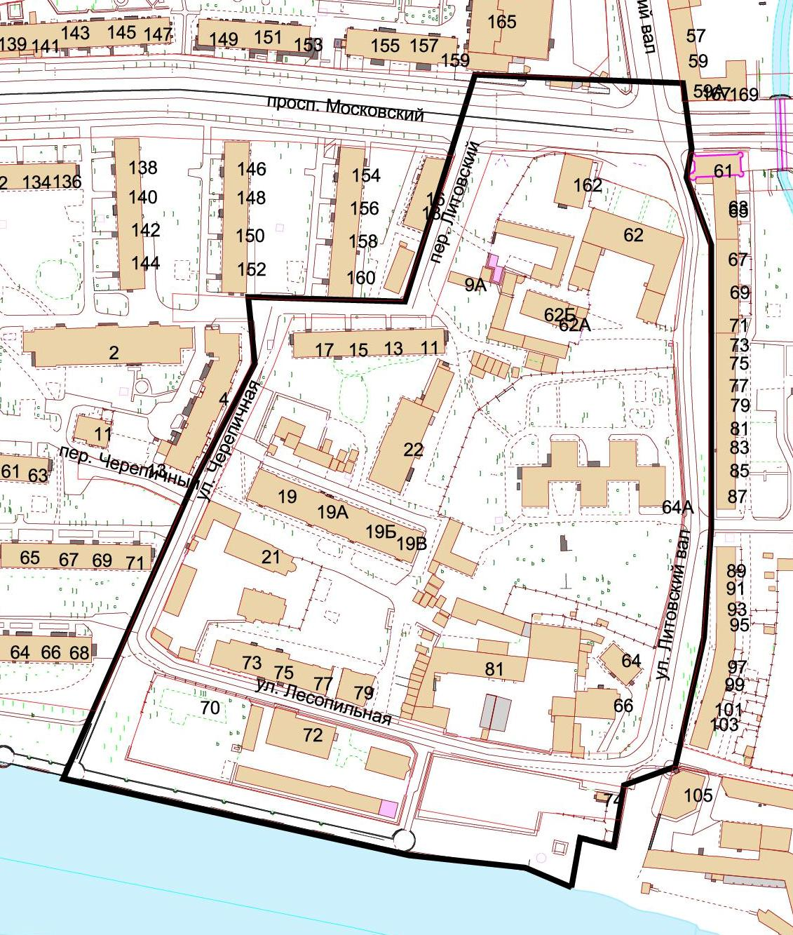

ГРАФИК ВЫПОЛНЕНИЯ РАБОТ
по разработке проекта планировки территории с проектом межевания в его составе в границах проспект Московский – ул. Литовский вал – наб. Адм. Трибуца – ул. Черепичная – пер. Литовский в Ленинградском районе г. Калининграда

№ п/п | ПЕРЕЧЕНЬ ВЫПОЛНЯЕМЫХ РАБОТ | СРОКИ ВЫПОЛНЕНИЯ РАБОТ
1. | Передача Подрядчику исходных данных для выполнения работ. | Не позднее 5 (пяти) календарных дней со дня заключения муниципального контракта.
2. | Разработка и сдача документации по планировке территории (проект планировки территории с проектом межевания в его составе) Муниципальному заказчику на рассмотрение и согласование. | Не позднее 15.09.2017 г. со дня заключения муниципального контракта.
3. | Доработка проектной документации (в случае необходимости с учетом протокола и заключения по результатам проведения публичных слушаний) и представление Муниципальному заказчику на согласование. | Не позднее 01.12.2017 г. со дня заключения муниципального контракта.

Муниципальный заказчик:  Комитет архитектуры и строительства администрации городского округа  «Город Калининград»  г. Калининград, пл. Победы,1  ИНН 3904603262 КПП 390601001  УФК по Калининградской области  (КФиК, КАиС, л/с 201640011)  р/с 40204810700000000002  Отделение Калининград Банка России  по Калининградской области  г. Калининград  БИК 042748001  ОКТМО 27701000  Заместитель главы администрации,  председатель комитета  архитектуры и строительства  ________________/ А.Л. Крупин  ЭП | Подрядчик:  Общество с ограниченной ответственностью "Региональное Агентство Оценки, Планирования и Консалтинга"  Местоположение: Российская Федерация, 440000, Пензенская обл., г. Пенза, Бакунина ул., 80  Банковские реквизиты: ФИЛИАЛ "ОРЕНБУРГСКИЙ" ООО КБ "АГРОСОЮЗ" 460018, ОРЕНБУРГ, УЛ.СУХАРЕВА/ТЕРЕШКОВОЙ,117/24  БИК: 045354870  Рас./с.: 40702810600530000166  Кор./с.:30101810800000000870  ИНН: 5836612446  КПП: 583401001  ОГРН: 1025801355700  Телефон: +7(8412)544264  E-mail: resurs.rao@yandex.ru  Генеральный директор  ________________ / Т.Э. Ступина  ЭП

Приложение 2
РОССИЙСКАЯ ФЕДЕРАЦИЯ
АДМИНИСТРАЦИЯ ГОРОДСКОГО ОКРУГА
«ГОРОД КАЛИНИНГРАД»

ПОСТАНОВЛЕНИЕ

от 21 марта 2016 г.  г. Калининград | № 341

О разработке проекта планировки территории с проектом межевания в его составе в границах просп. Московский – ул. Литовский вал – наб. Адм. Трибуца – ул. Черепичная – пер. Литовский в Ленинградском районе

В целях обеспечения устойчивого развития территории, выделения элементов планировочной структуры рассматриваемого района, установления параметров планируемого развития элементов планировочной структуры

ПОСТАНОВЛЯЮ:

1. Комитету архитектуры и строительства администрации городского округа «Город Калининград» (А.Л. Крупин):
1.1 выступить заказчиком по разработке проекта планировки территории с проектом межевания в его составе в границах просп. Московский – ул. Литовский вал – наб. Адм. Трибуца – ул. Черепичная – пер. Литовский в Ленинградском районе (приложение);
1.2 подготовить задание на разработку проекта планировки территории с проектом межевания в его составе в границах просп. Московский – ул. Литовский вал – наб. Адм. Трибуца – ул. Черепичная – пер. Литовский в Ленинградском районе.
2. Разработчику:
2.1 получить в комитете архитектуры и строительства администрации городского округа «Город Калининград» план границ и задание на разработку проекта планировки территории с проектом межевания в его составе в границах просп. Московский – ул. Литовский вал – наб. Адм. Трибуца – ул. Черепичная – пер. Литовский в Ленинградском районе;
2.2 в срок до 30.03.2017 передать экземпляры разработанной документации на бумажном носителе и в электронном виде в комитет архитектуры и строительства администрации городского округа «Город Калининград» для согласования.
3. Комитету архитектуры и строительства администрации городского округа «Город Калининград» (А.Л. Крупин):
3.1 осуществить проверку проекта планировки территории с проектом межевания в его составе в границах просп. Московский – ул. Литовский вал – наб. Адм. Трибуца – ул. Черепичная – пер. Литовский в Ленинградском районе на соответствие требованиям части 10 ст. 45 Градостроительного кодекса Российской Федерации и заданию на разработку документации по планировке территории;
3.2 по результатам проверки подготовить заключение по проектной документации по планировке территории для обязательного рассмотрения на публичных слушаниях или заключение об отклонении документации и направлении ее на доработку;
3.3 до проведения публичных слушаний разместить разработанный проект планировки территории с проектом межевания в его составе на официальном сайте администрации городского округа «Город Калининград» в сети Интернет.
4. Общему отделу администрации городского округа «Город Калининград» (В.М. Горбань) обеспечить опубликование настоящего постановления в газете «Гражданин», на официальном сайте администрации городского округа «Город Калининград» в сети Интернет.
5. Контроль за исполнением постановления возложить на заместителя главы администрации, председателя комитета архитектуры и строительства администрации городского округа «Город Калининград» А.Л. Крупина.

Глава городского округа А.Г. Ярошук

Приложение
к постановлению администрации городского округа «Город Калининград»
от 21 марта 2016 г. № 341

Графическое изображение
проекта планировки территории с проектом межевания в его составе
в границах просп. Московский – ул. Литовский вал – наб. Адм. Трибуца – ул. Черепичная – пер. Литовский в Ленинградском районе

Приложение 3
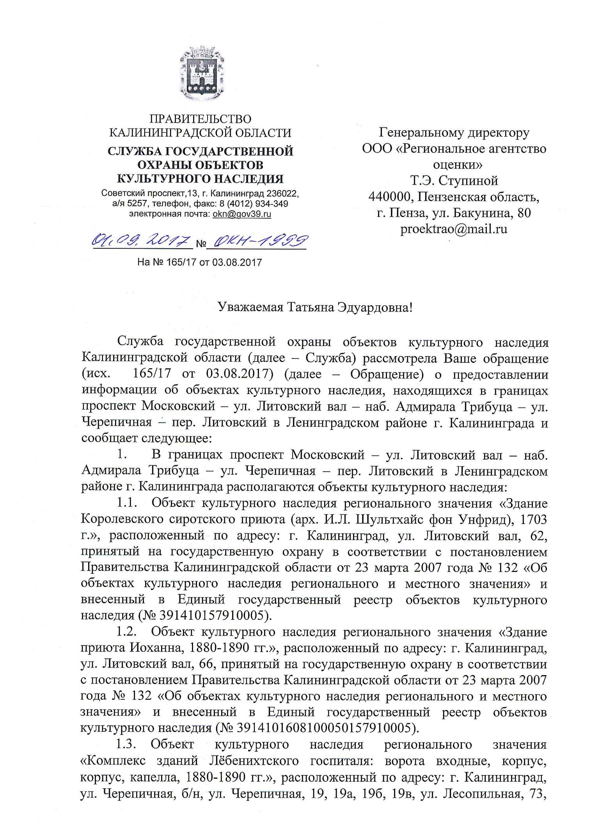

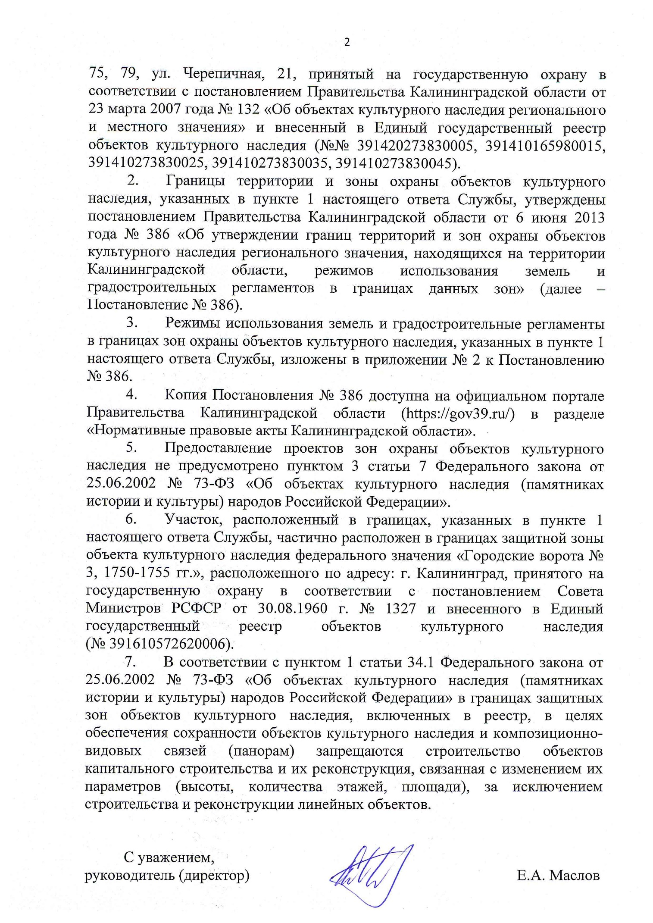

Приложение 4
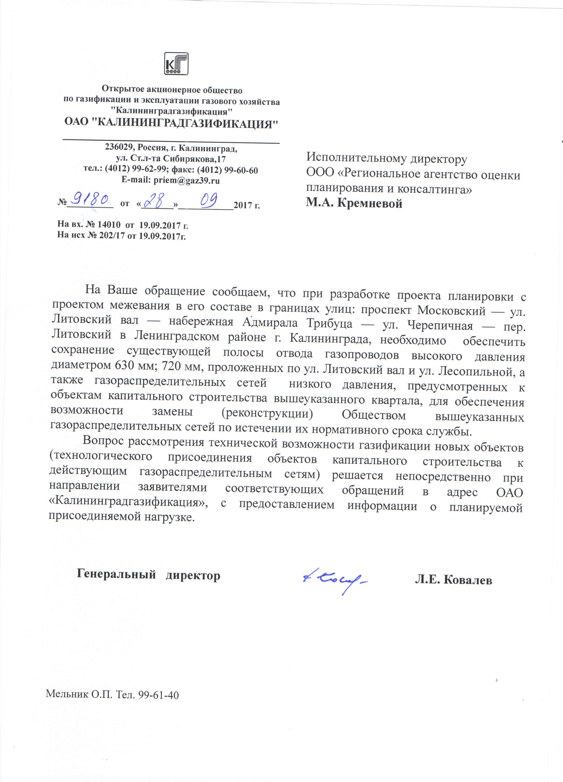

Приложение 5

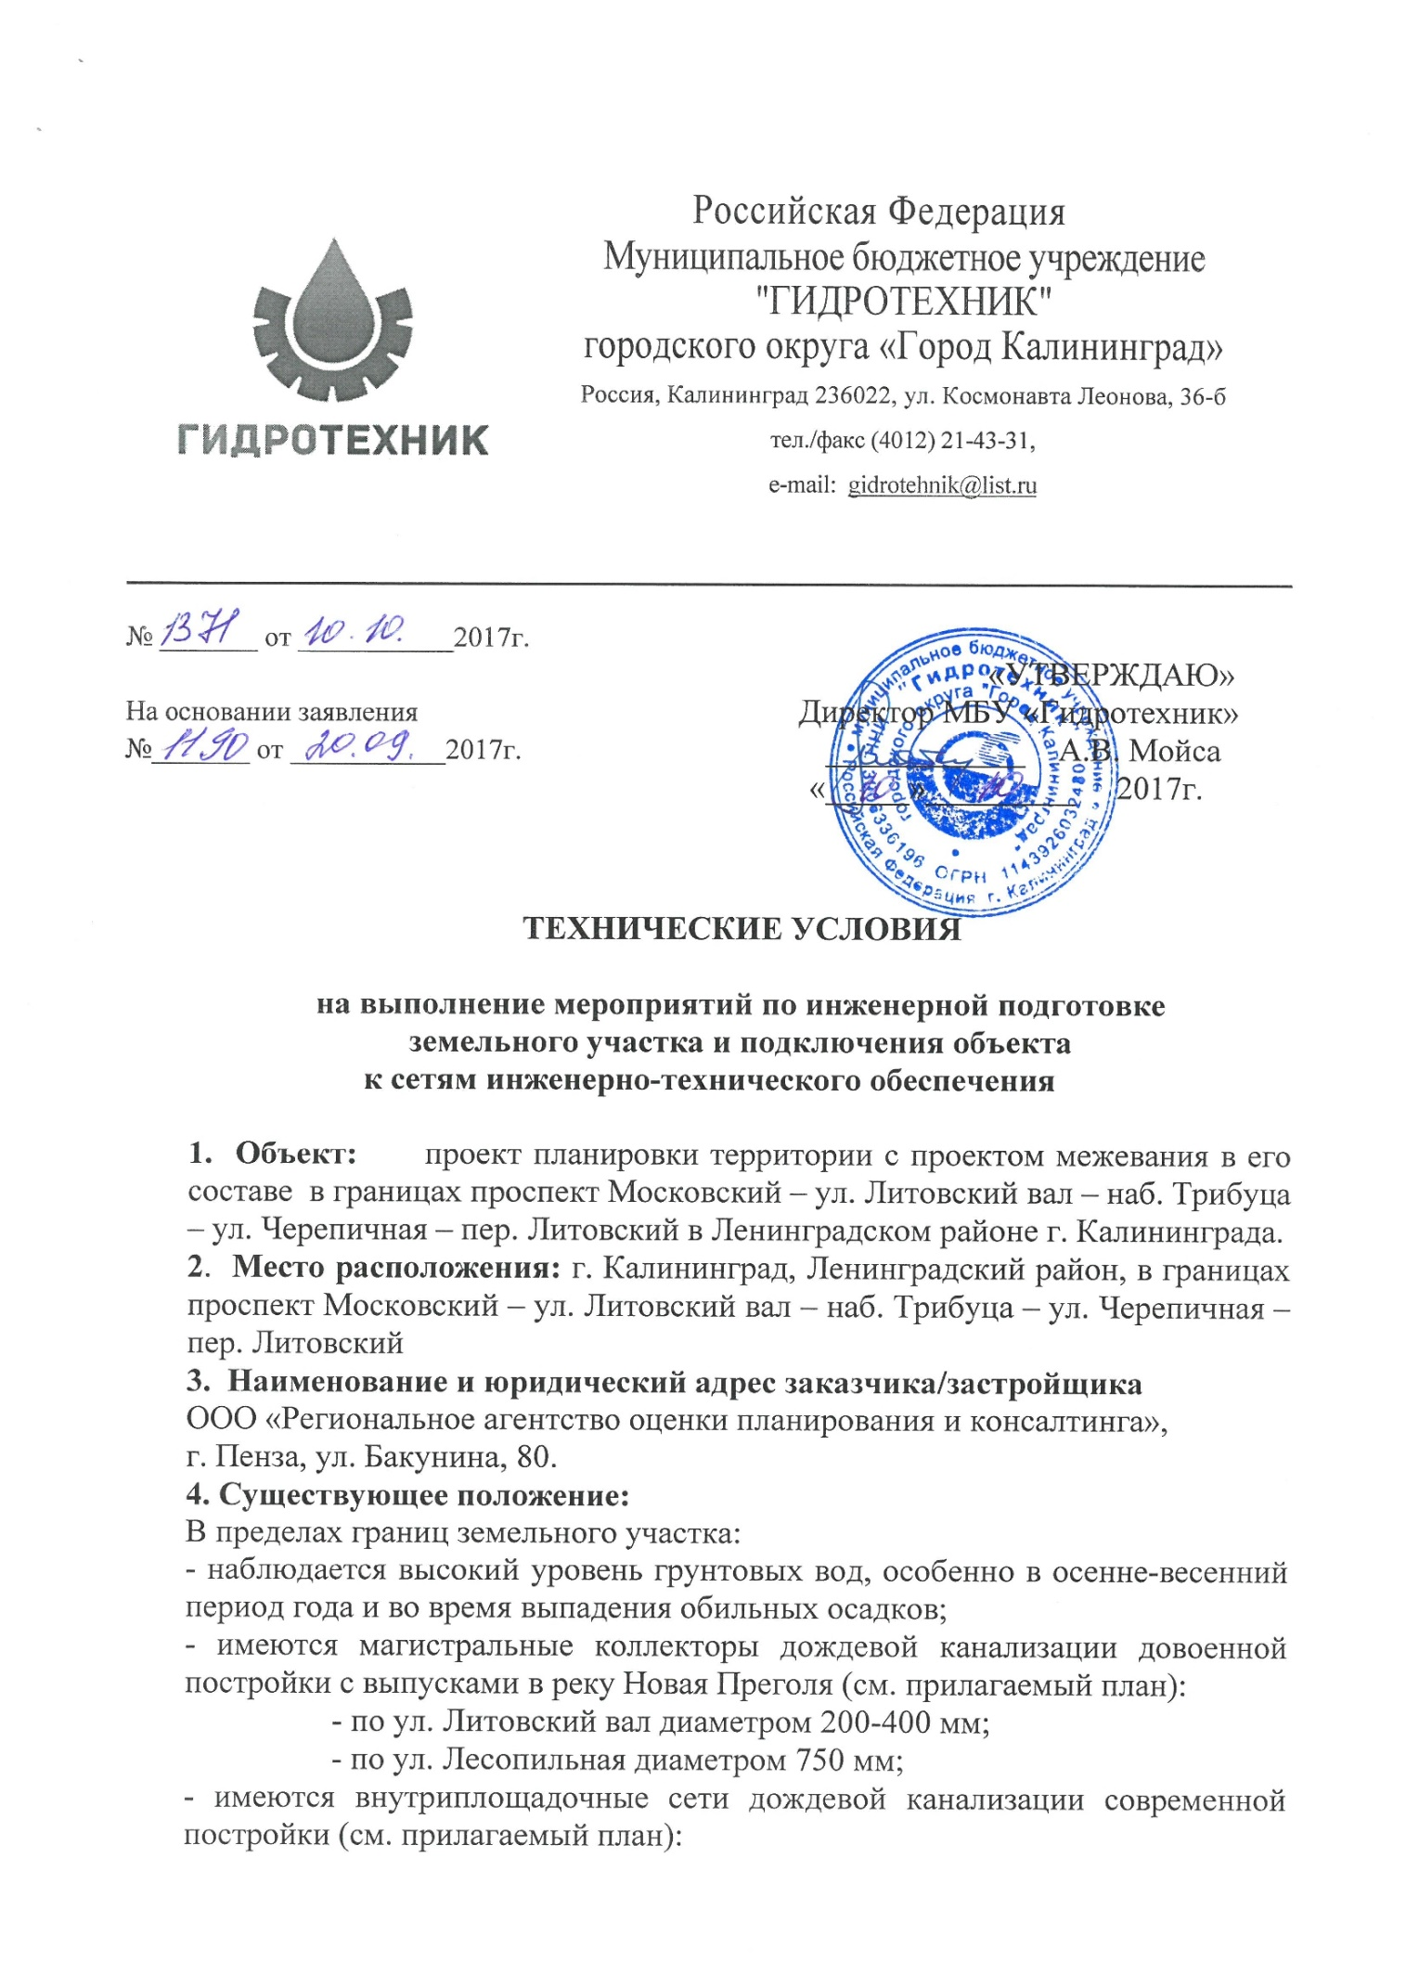
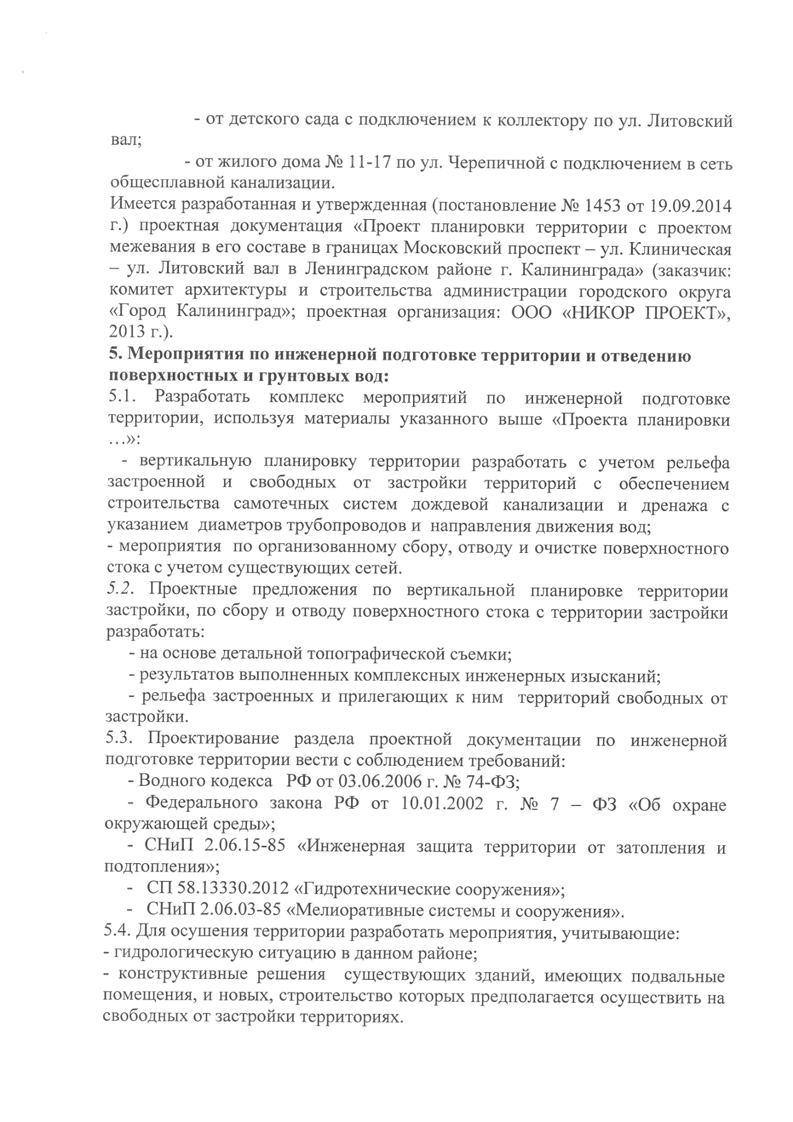
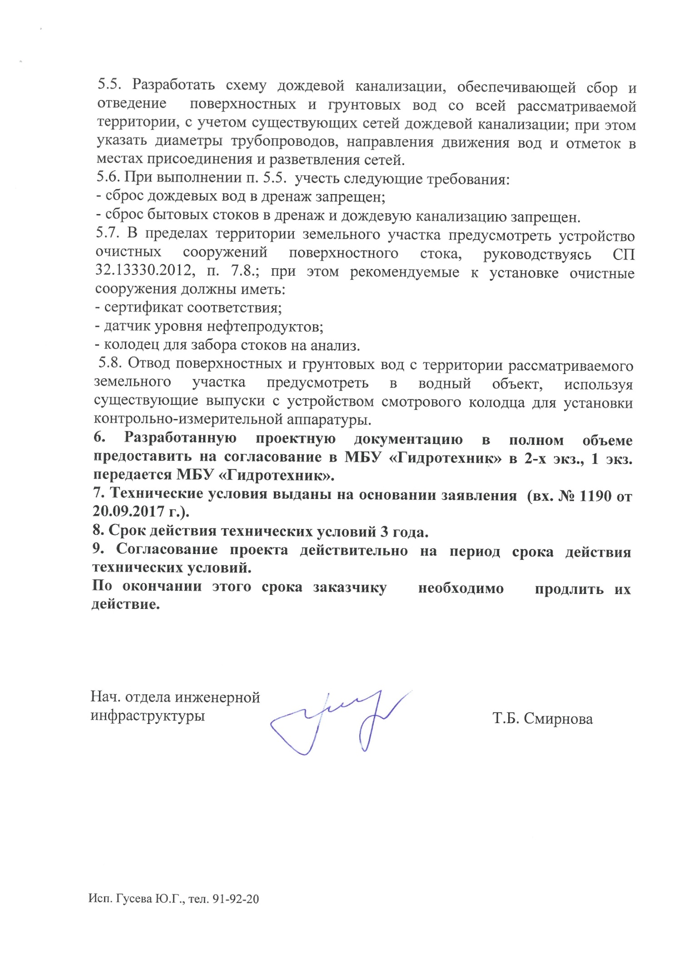
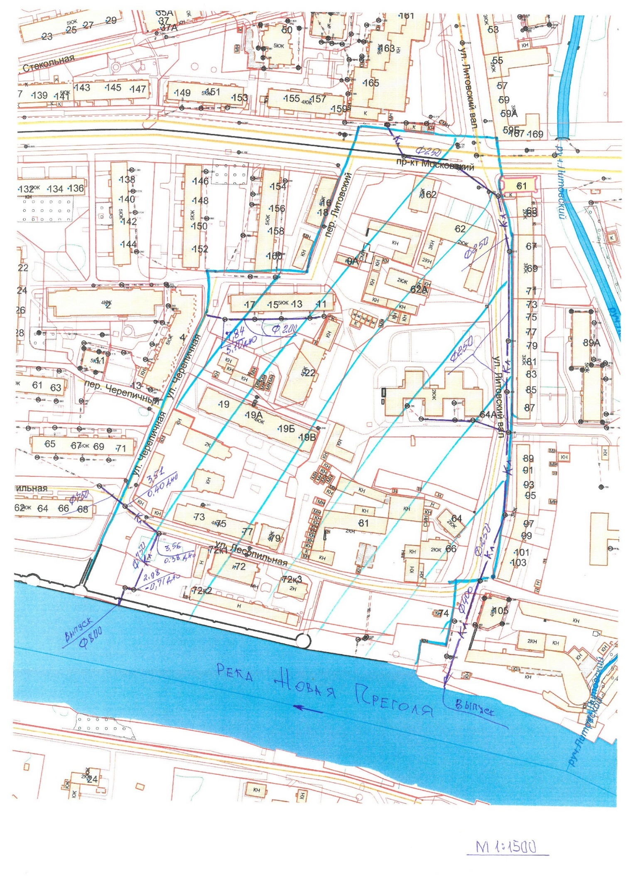

Приложение 5
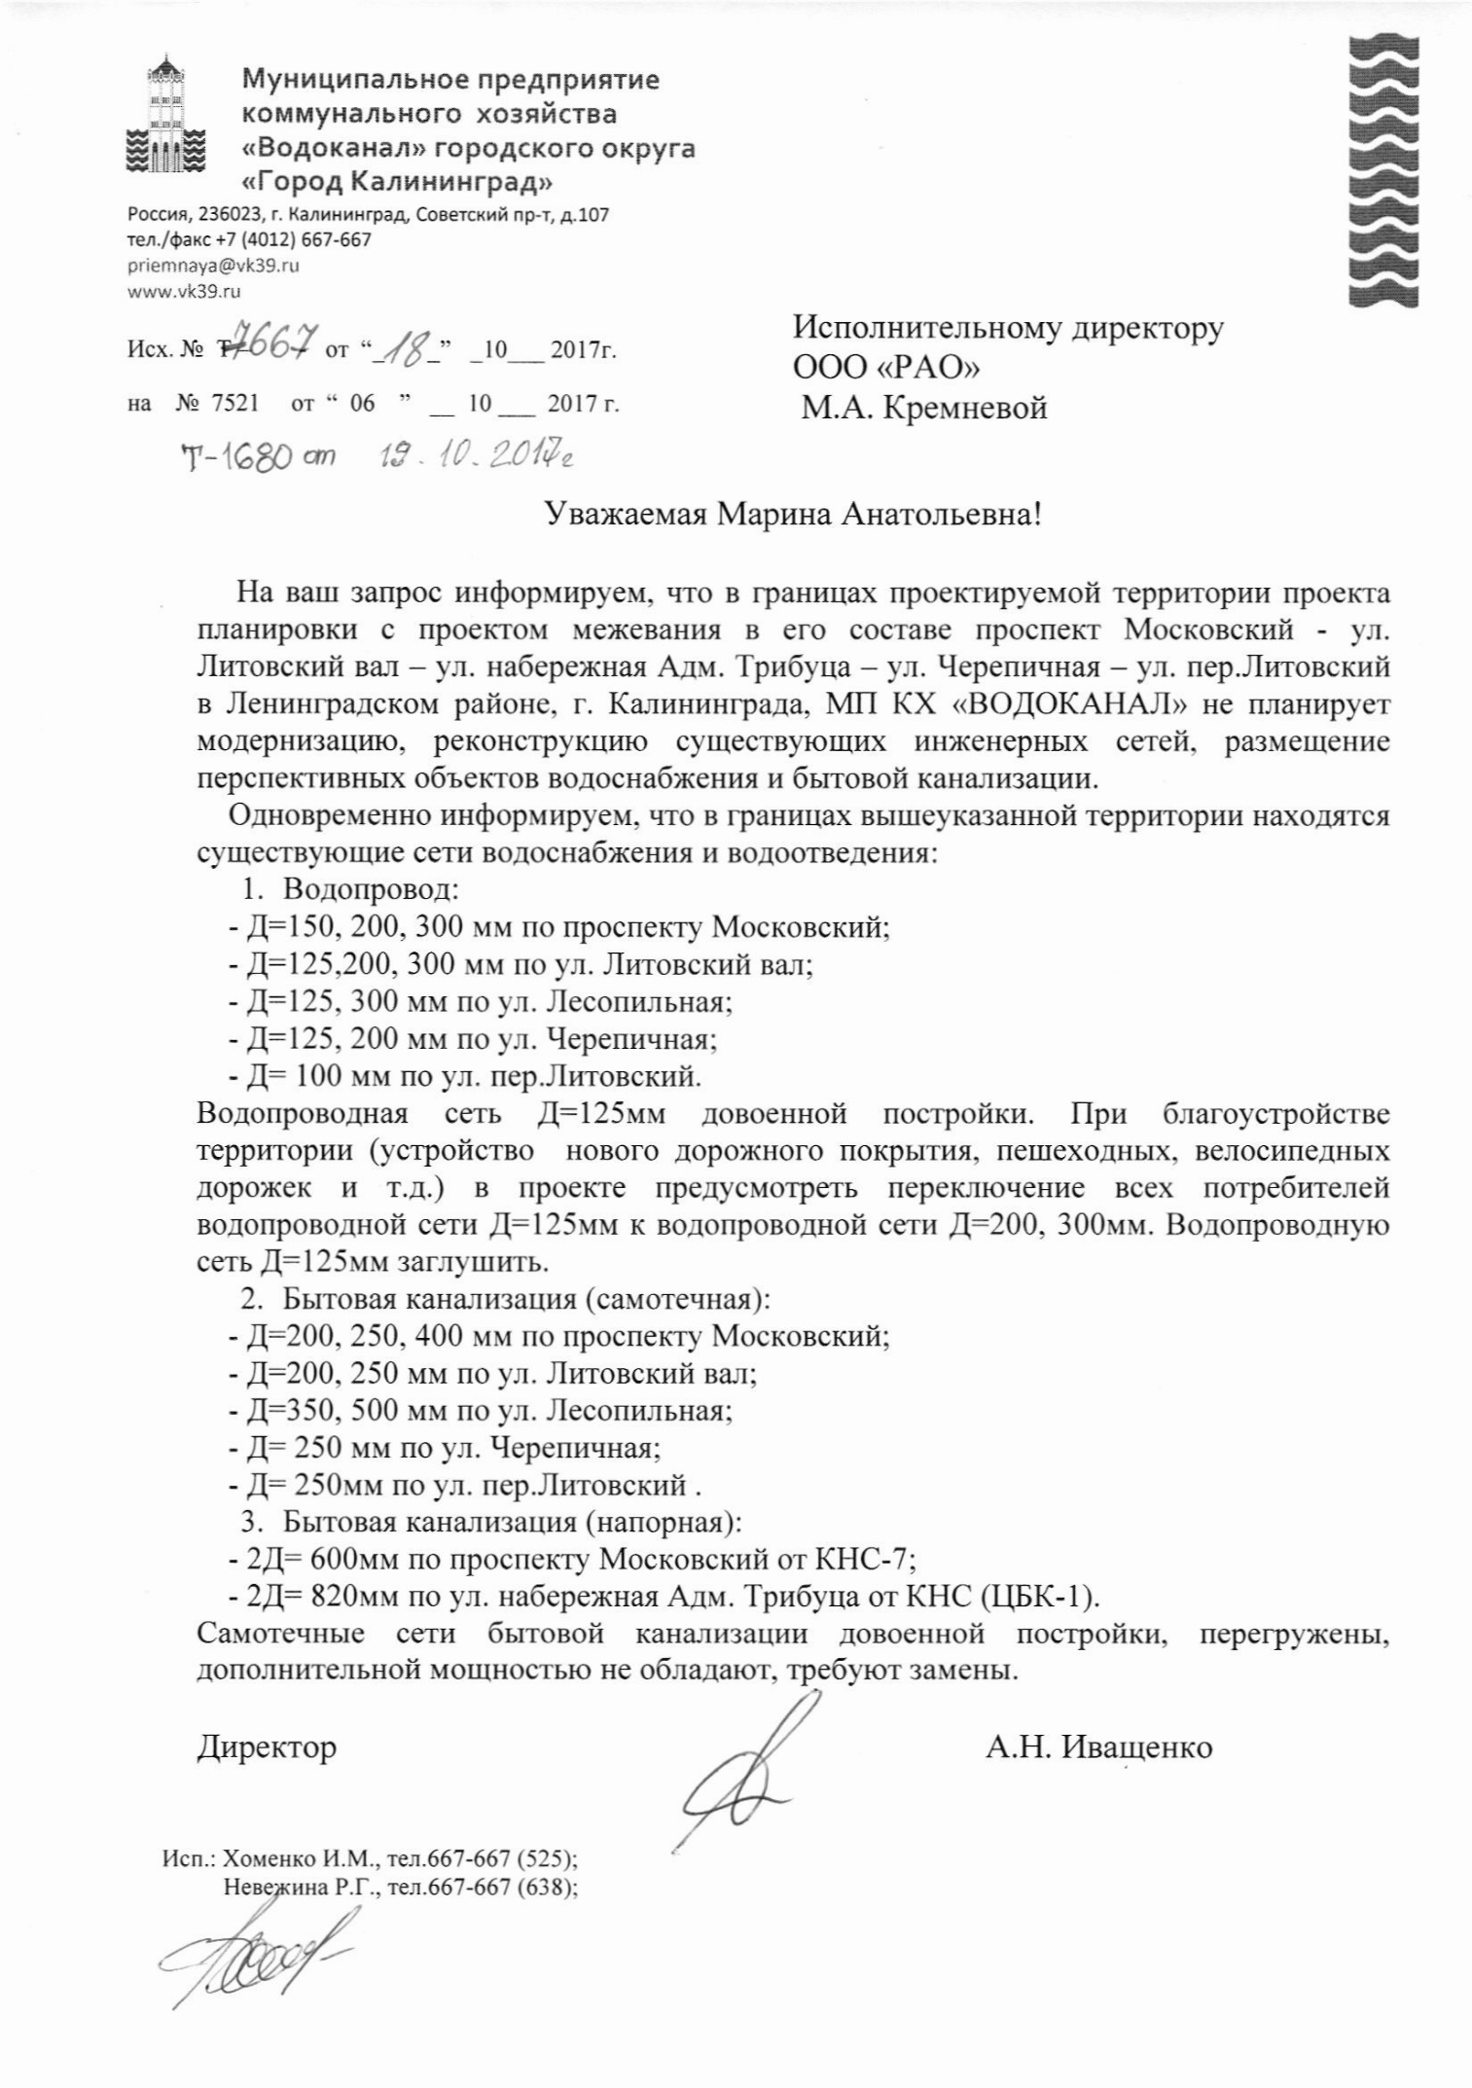

Приложение 6
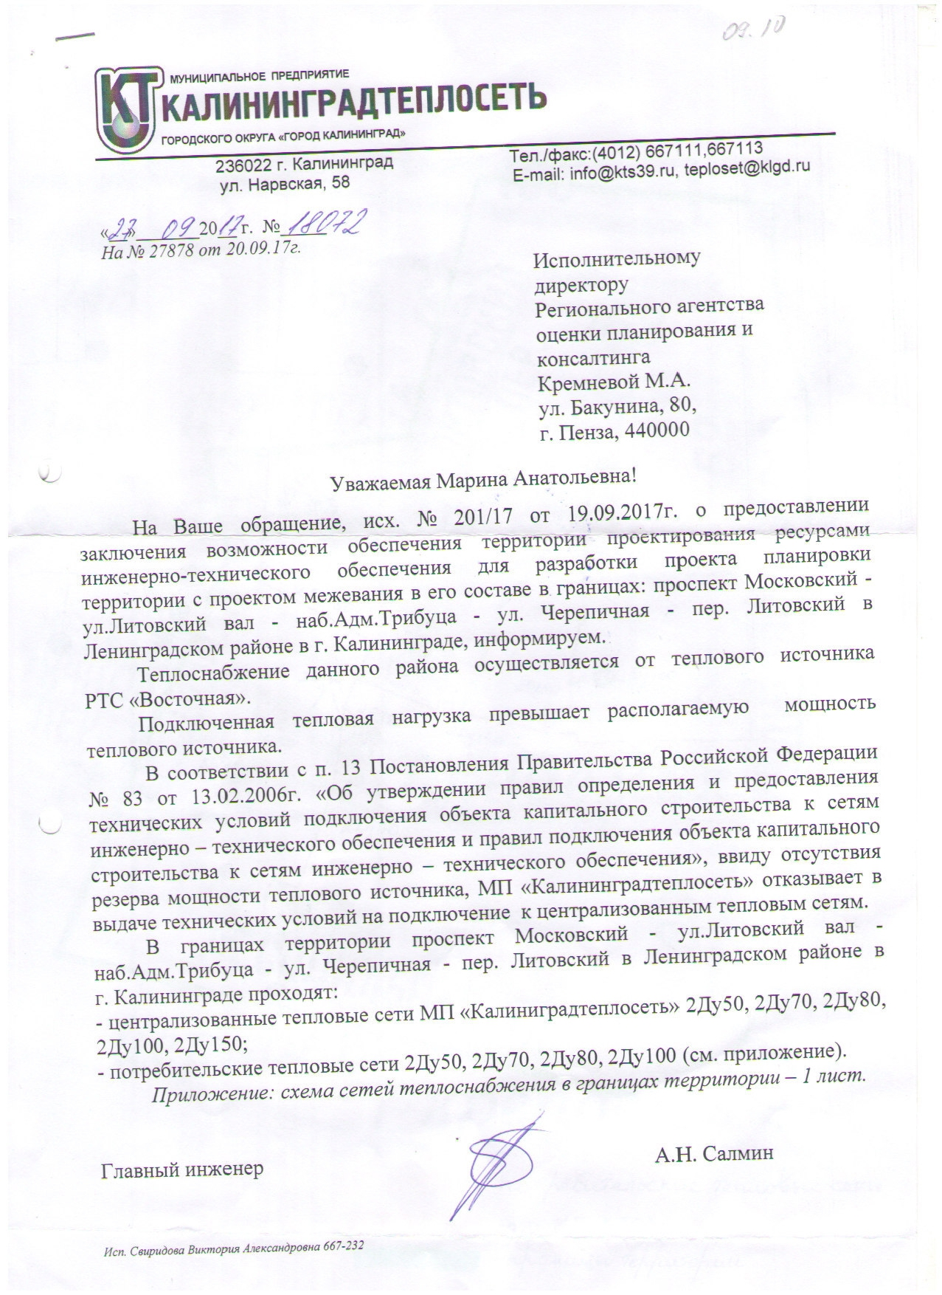

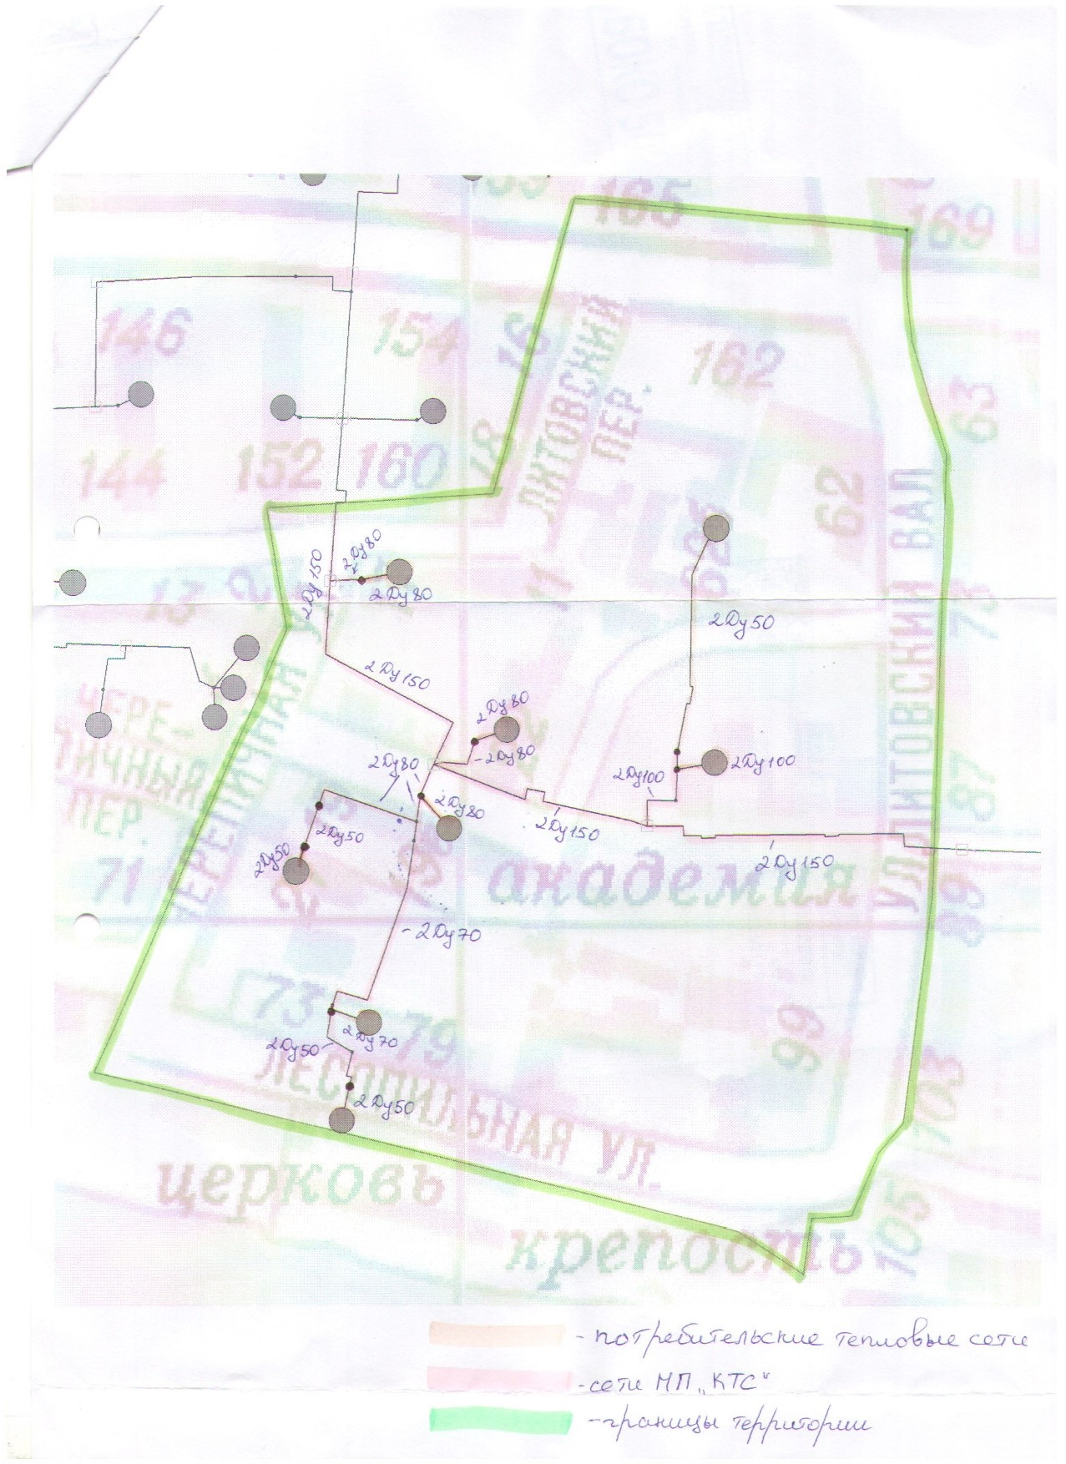

Приложение 7
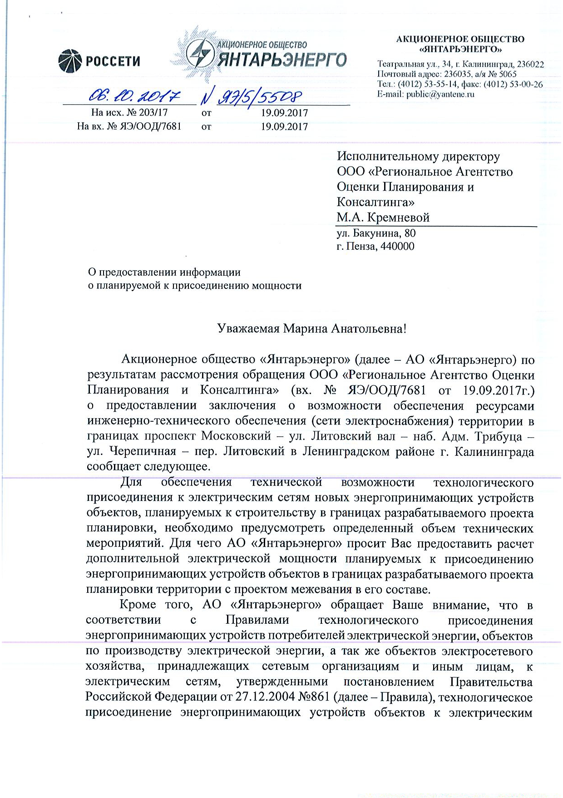

Приложение 8
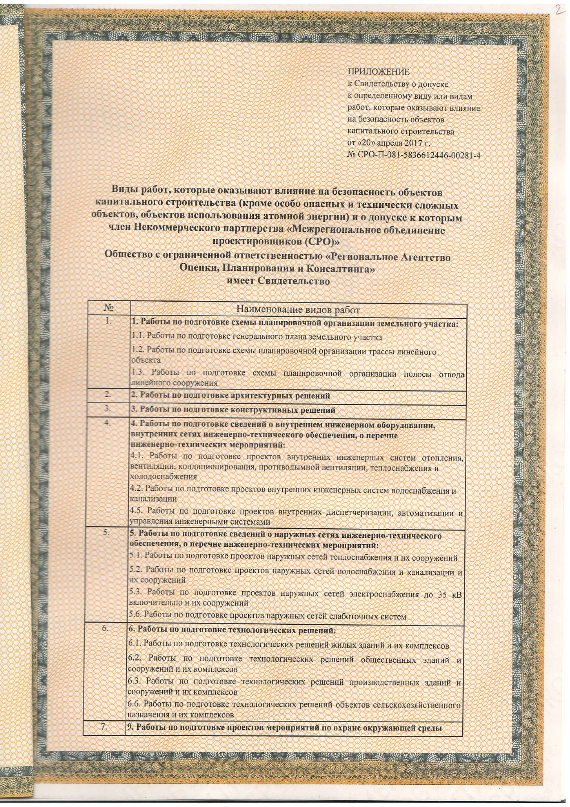

Графическая часть

